1. العنوان: مقاييس أداء Facebook

2. المعلومات ذات الصلة:

مجموعة البيانات توقع مقاييس وتقييم أداء وسائل التواصل الاجتماعي التأثير على بناء العلامة التجارية

تتعلق البيانات بالمنشورات المنشورة خلال عام 2014 على صفحة Facebook لعلامة تجارية مشهورة في مجال مستحضرات التجميل.

تحتوي مجموعة البيانات هذه على 500 من أصل 790 صفًا وجزءًا من الميزات التي تم تحليلها بواسطة Moro et al. (2016). كانت البقية حذفت بسبب قضايا السرية.

3. عدد الحالات: 500

4. عدد السمات: 19

=================================================================

Variable Type

أكبر نسبة تمثل في النوع Photo ثم Status

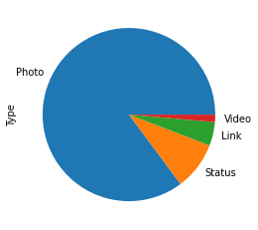

=================================================================

Var Category

تقارب نسب Category

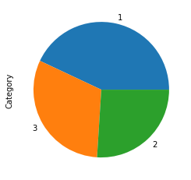

=================================================================

Var Post Month

تقارب نسب Post Month

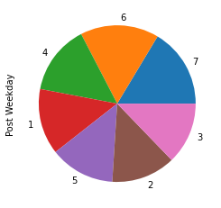

=================================================================

Var Post Hour

النسب المتصدرة للعدد ساعات المتابعة البعدية لصفحة فايسبوك 3-10-13-11

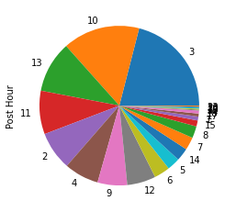

=================================================================

Var Paid

أكبر نسبة تمثل النوع المتابعة المجانية لصفحة فايسبوك

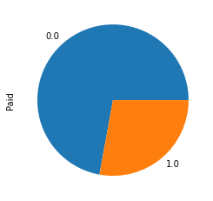

=================================================================

5. معلومات السمة: يتضمن 7 ميزات معروفة قبل النشر و 12 ميزة لتقييم تأثير ما بعد النشر

=================================================================

6. قيم السمات المفقودة: لا شيء

=================================================================

**7- دراسة الارتباط :بالنسبة للمتغير** **Total Interactions**

Post Weekday -0.081049

Post Hour -0.027421

Post Month 0.018362

Paid 0.107739

Category 0.127307

Lifetime Post Consumptions 0.238082

Lifetime Post Impressions by people who have liked your Page 0.250083

Lifetime Post Total Impressions 0.343358

Lifetime Post Consumers 0.354502

Lifetime People who have liked your Page and engaged with your post0.492570

Lifetime Post Total Reach 0.538597

Lifetime Engaged Users 0.572159

Lifetime Post reach by people who like your Page 0.617929

comment 0.864944

share 0.928557

like 0.997705

Total Interactions 1.000000

أكبر نسبة ارتباط مع المتغير التابع Total Interactions هي للمتغيرات السبعة على التوالي :

1. Lifetime People who have liked your Page and engaged with your post
2. Lifetime Post Total Reach
3. Lifetime Engaged Users
4. Lifetime Post reach by people who like your Page
5. comment
6. share
7. like

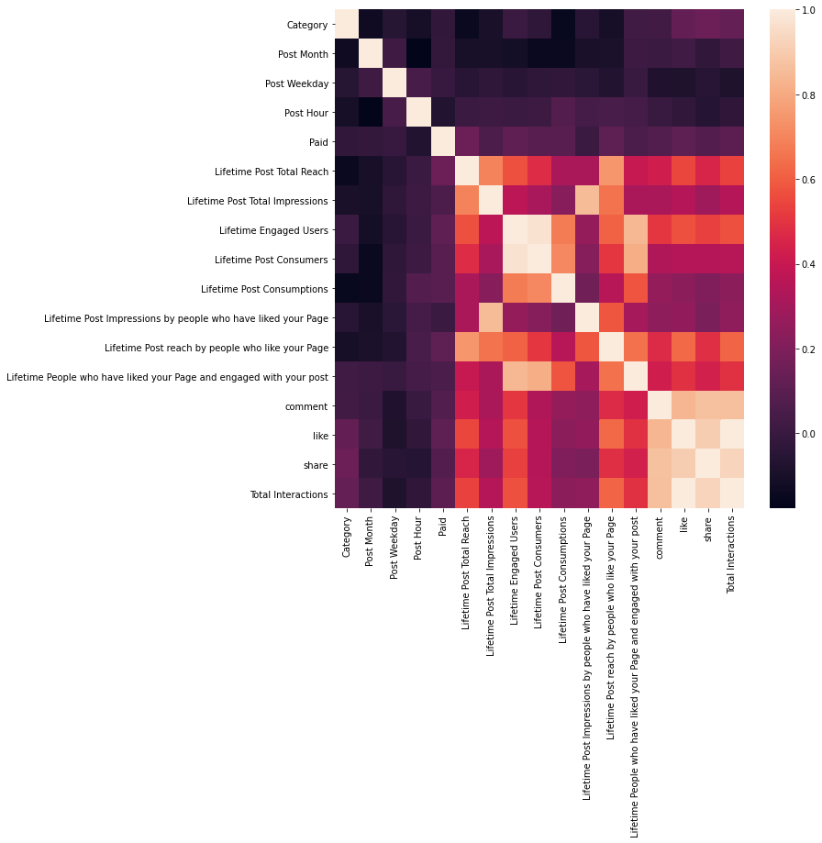

* حسب الشكل اكبر ارتباط واضح جدا و ايجابي بين المتغير التابع Total Interactions والمتغيرات الثلاث فيما بينها البعض :

comment -share-like

* ارتباط واضح و ايجابي بين المتغير

Lifetime Post Impressions by people who have liked your Page   
و المتغيرين :  
Lifetime Post Consumers- Lifetime Engaged Users

* ارتباط واضح و ايجابي بين المتغير   
  Lifetime Post reach by people who like your Page والمتغير:  
  Lifetime Post Total Reach
* ارتباط واضح و ايجابي بين المتغير   
  Lifetime Post Impressions by people who have liked your Page والمتغير: Lifetime Post Total Reach

**تحليل البيانات :**

1. The mean squared error (MSE) on test set: 3.2111551391511982e-24
2. The R-mean squared error (RMSE) on test set: 1.791969625621818e-12
3. The Mean Absolute_Error(MAE) on test set: [1.07452934e-12]

مقارنة بالنسبة لمتوسط المتغير التابع الذي يقدر بـ: 212.12 فان قيم RMSE و MAE تعتبر جيدة أي ما يقدر بنسبة خطأ جد قليلة 1.791969625621818e-12.

ما يعبر أن النموذج جيد للتنبؤ بالرغم من أن عدد المعطيات قليل 500 مشاهدة .